Presseinformation
Egelsbach, September 2022

Alles unter Kontrolle: Feldbuskompatible Vakuumeinheit der Serie ZKJ bietet umfassende Fernsteuerung und -überwachung

Die Vakuumtechnik bietet viele Vorteile für unterschiedlichste Industrieanwendungen. Dabei spielt die Prozesssicherheit eine wichtige Rolle: Sie hängt davon ab, ob die Vakuumerzeugung und -aufrechterhaltung gewährleistet werden können. Zugleich stehen auch die Themen Energieeffizienz und Nachhaltigkeit verstärkt im Fokus. Mit der feldbuskompatiblen Vakuumeinheit der Serie ZKJ zeigt SMC, wie diese und weitere Anforderungen in einem Gerät in Einklang kommen. So verfügt die neue Lösung über PROFINET-fähige Kommunikation, die eine umfangreiche (Fern-)Steuerung und Überwachung ermöglicht. Darüber hinaus erhalten Anwender einen hohen Saugvolumenstrom bei zugleich niedrigem Energieverbrauch.
Von Transfer- und Fördersystemen über automatische Montagemaschinen bis hin zum Verpacken und Entpacken: Anwendungen mit Vakuumtechnik haben sich branchenweit etabliert. Um hierbei hohe Prozesssicherheit, Effizienz und Energiesparsamkeit zu gewährleisten, hat SMC die Vakuumeinheit der Serie ZKJ für Feldbussysteme entwickelt. Dank der umfassenden (Fern-)
Steuerungs- und Überwachungsfähigkeit profitieren Unternehmen unter anderem von kürzeren Zykluszeiten, sicheren Anwendungen, einer Zeitersparnis durch die Möglichkeit zur Fernüberwachung des Vakuumsystems und einer verbesserten Energieeffizienz. Weitere Vorteile ergeben sich durch den modularen Aufbau sowie das kompakte und leichte Konstruktionsdesign der Vakuumeinheit, der Schutzart IP65 wie auch der vereinfachten Verkabelung und Verschlauchung. Die Kompatibilität mit modernen Feldbussystemen stellt zudem sicher, dass Anwendungen auch in Zukunft Industrie 4.0-ready sind.
Volle Kontrolle und Transparenz
Dank der Kommunikation über PROFINET ist die umfassende (Fern-)Steuerung und Überwachung von Komponenten durch Einbindung in die SPS möglich – ohne separate Ein- und Ausgangseinheit. So lässt sich das Vakuum etwa genau nach Bedarf erzeugen, während durch die gleichzeitig umfangreiche Datenüberprüfung Fehlfunktionen auch remote schnell entdeckt werden. Das ermöglicht die Etablierung von Predictive Maintenance und Condition Monitoring bei einer Anlage, verhindert Ausfälle und spart Zeit. Durch das PROFINET-Protokoll verringert sich auch der Aufwand bei der Verkabelung und Verschlauchung – zum einen durch weniger Kabel und zum anderen durch den Zugang von nur einer Seite. Zudem gestattet die Funktion „Shared Device“, dass die an eine SI-Einheit angeschlossenen E/A-Daten von mehreren E/A-Controllern (SPS) gesteuert und kontrolliert werden können – so lassen sich Informationen zusätzlich zur SPS mit bis zu drei Controllern austauschen. Ein schnelles Wiederanfahren, bspw. nach einem Werkzeugwechsel, gelingt mittels Schnellstartfunktion von PROFINET: zwischen dem Einschalten bis zur Kommunikationsverbindung vergehen maximal 0,5 s. Das Ergebnis ist eine klare Zeitersparnis bei der Inbetriebnahme und damit eine höhere Produktivität.
Smart designter Energiesparfuchs
Die feldbuskompatible Vakuumeinheit der Serie ZKJ überzeugt auch in Sachen Energieverbrauch: Eine Energiesparfunktion verringert den Luftverbrauch um bis zu 90 %. Dahinter steckt zum einen ein eingebautes Rückschlagventil, das den Vakuumdruck bei Werkstücken mit geringen Leckagen aufrechterhält. Zum anderen überwacht das Feldbusmodul das Vakuum und schaltet das Versorgungsventil automatisch ab, sobald das Vakuum seinen Sollwert erreicht hat – und schaltet es bei Bedarf wieder ein. Zugleich wird das Ventil durch eine Ventilschutzfunktion vor Überbeanspruchung geschützt, indem das Energiesparfeature nach einer voreingestellten Schaltanzahl von Vakuumerzeugungen/-belüftungen deaktiviert wird.
Durch den modularen Aufbau der Vakuumeinheit der Serie ZKJ lassen sich nicht nur bis zu 16 Ejektoren zentral mit Druckluft und Energie versorgen, sondern zugleich unterschiedliche Vakuum-Kreise aufbauen, um die einfache Handhabung von verschiedenen Teilen zu ermöglichen. Dabei liegt das Gewicht für eine Vakuumeinheit mit 4 Stationen bei lediglich 1,7 kg. Das sorgt für ein geringes Trägheitsmoment – ideal für bewegliche Anwendungen (z.B. Roboterarm) mit hoher Dynamik und gleichzeitiger Stabilität. Daneben schaffen verschiedene Funktionen einen hohen Grad an Sicherheit: Allem voran sorgt ein Versorgungsventil in N.O.-Ausführung dafür, dass das Vakuum auch bei Unterbrechung der Stromversorgung aufrechterhalten wird. Zudem schützt ein in nur zwei Schritten austauschbares Filterelement das gesamte System vor Fremdpartikeln. Die Schutzart IP65 ermöglicht den Einsatz in staub- und strahlwassergefährdeten Umgebungen und ein optionaler Hochleistungsschalldämpfer verringert den Geräuschpegel für verbesserten Arbeitsschutz.
Starker Partner für verschiedene Industriezweige
Mit einem maximalen Vakuum von -89 kPa und verfügbar mit verschiedenen Düsendurchmessern (0,7, 1,0, 1,2 und 1,5 mm) sowie Saugvolumenstrom-Ausführungen ist die Serie ZKJ ideal geeignet für Prozesse in unterschiedlichen Branchen: vom Fahrzeug- und Werkzeugmaschinenbau über die Nahrungsmittel-, Getränke- und Verpackungsindustrie bis hin zum Bereich Medizin und Pharmazeutik.
Im Detail – Feldbuskompatible Vakuumeinheit der Serie ZKJ
Modell |  | ZKJ07 | ZKJ10 | ZKJ12 | ZKJ15
Medium |  | Druckluft
Düsengröße [mm] |  | 0,7 | 1,0 | 1,2 | 1,5
Standardbetriebsdruck [MPa] |  | 0,4
Max. Vakuum [kPa]*¹ |  | -89
Max. Saug-volumenstrom [/l/min ANR] | Entlüftungsanschluss | 31 | 53 | 63 | 74
 | Entlüftung mit Hochleistungsschalldämpfer | 31 | 51 | 60 | 68
Luftverbrauch [/l/min ANR]*¹ |  | 26 | 48 | 68 | 102
Betriebsdruckbereich [MPa] |  | 0,3 bis 0,5
Betätigungsart |  | Versorgungsventil: N.C., Belüftungsventil; N.C. (ZKJ-JSY3A)  Versorgungsventil: N.O., Belüftungsventil: N.C. (ZKJ.JSY3E)
*¹ Die Werte gelten für den Standardversorgungsdruck und basieren auf den Messstandards von SMC. Diese sind abhängig von dem atmosphärischen Druck (Wetter, Höhe, usw.) und dem Messverfahren.
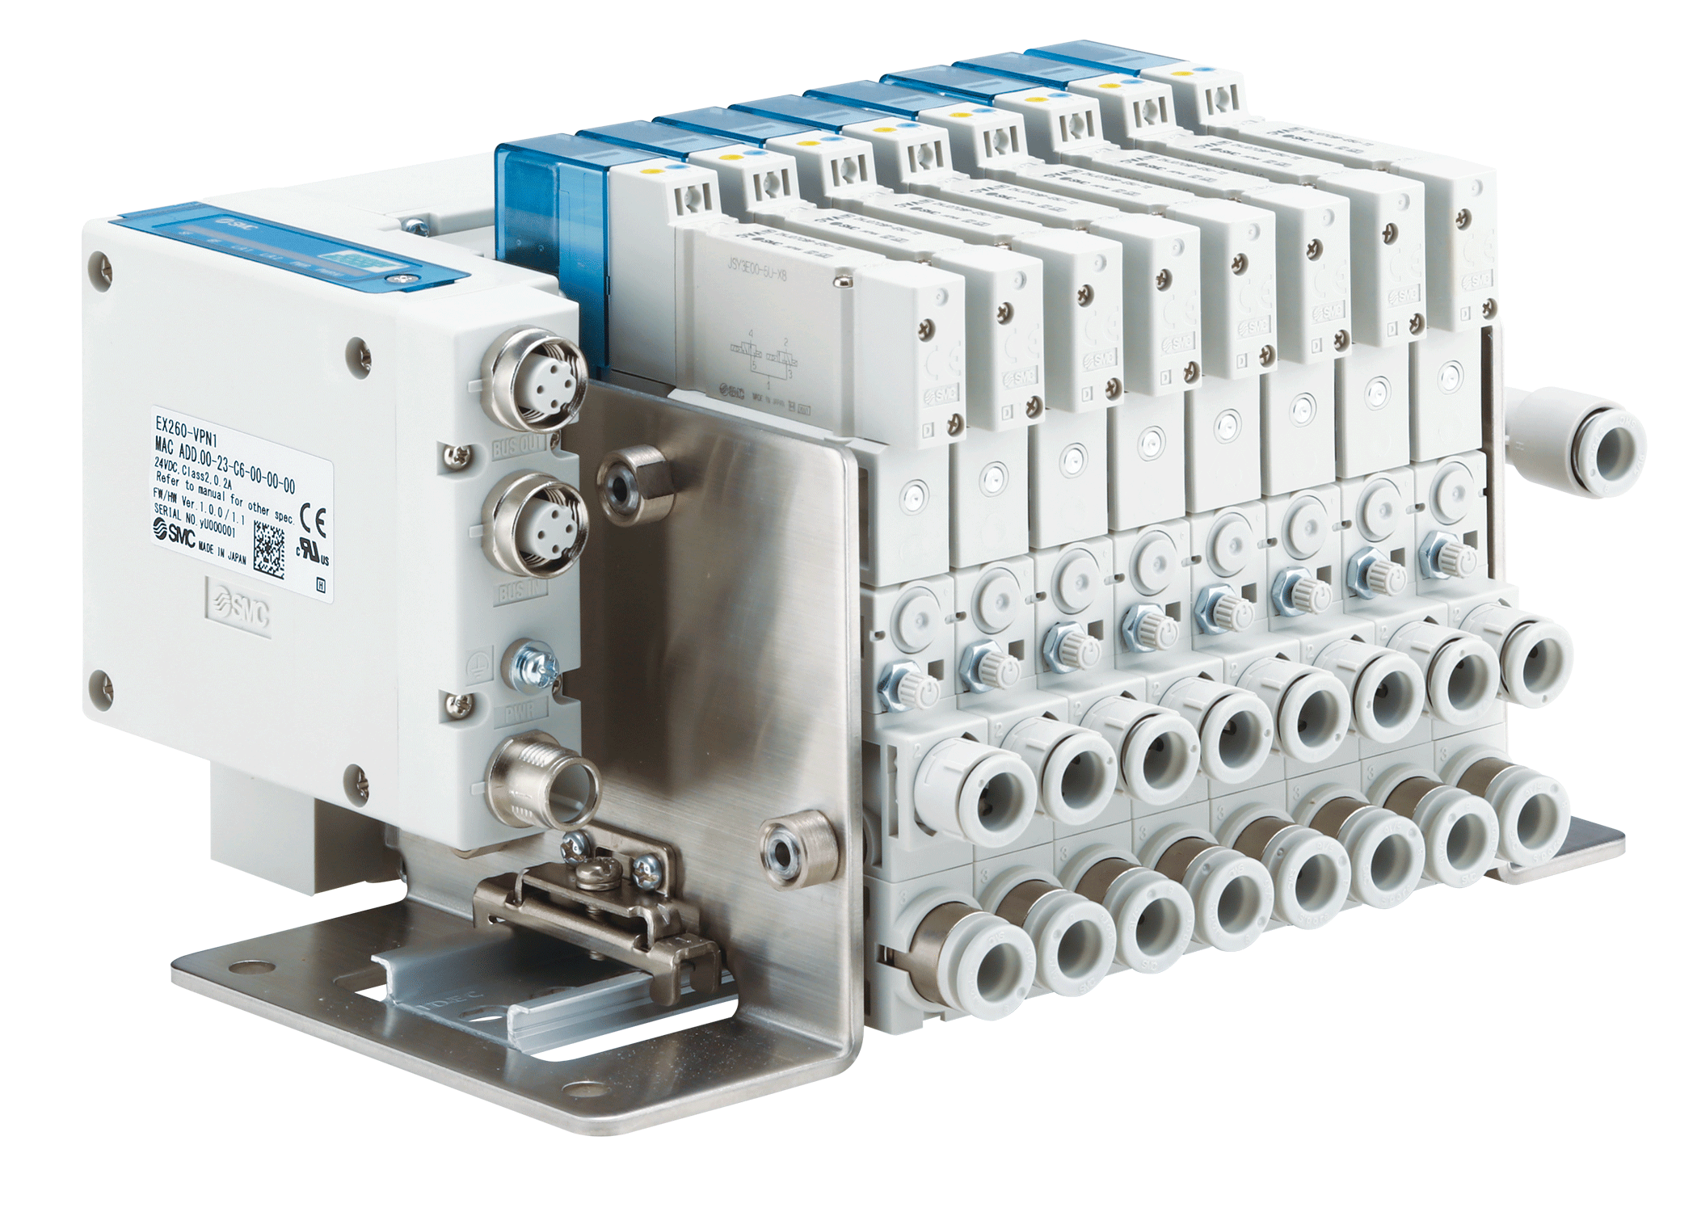
Abbildung: Die feldbuskompatible Vakuumeinheit der Serie ZKJ überzeugt u.a. mit umfassenden
(Fern-)Steuerungs- und Überwachungsfähigkeiten, reduziertem Luftverbrauch um bis zu 90 % dank Energiesparfunktion und vielfältigen Sicherheitsfunktionen.
Foto: SMC Deutschland GmbH

Weitere Informationen finden Sie auf der SMC-Webseite unter www.smc.de

Über SMC Deutschland
Führender Hersteller, Partner und Lösungsanbieter für pneumatische und elektrische Automatisierungstechnik – die SMC Deutschland GmbH bietet seit mehr als 40 Jahren ein umfassendes Produktspektrum vom Ventil bis zum Temperiergerät mit mittlerweile mehr als 12.000 Basismodellen und über 700.000 Varianten für unterschiedlichste Industriebranchen. Die innovativen Automatisierungslösungen des Unternehmens mit Sitz in Egelsbach bei Frankfurt am Main finden sich unter anderem im Automobil- und Werkzeugmaschinenbau, in der Automationstechnik, der Elektronik und der Robotik sowie in der Lebensmittel- und Verpackungsindustrie wie auch in den Bereichen Life Science und Medizintechnik. SMC erwirtschaftete im Geschäftsjahr 2021/22 einen Umsatz von 185 Millionen Euro und beschäftigt bundesweit 735 Mitarbeiterinnen und Mitarbeiter. Darüber hinaus steht allen Kunden ein flächendeckendes, kompetentes Service- und Vertriebsnetzwerk zur Seite. Zudem forciert SMC das Thema Nachhaltigkeit in einem breiten Kontext aus Umwelt- und Klimaschutz, Gesundheitsfürsorge und Mitarbeiterförderung sowie gesellschaftlichem Engagement: von Produkten und Services über innerbetriebliche Maßnahmen bis hin zu Projekten für die Gemeinde.
Die SMC Deutschland GmbH gehört zur 1959 in Japan gegründeten SMC Corporation, die in 83 Ländern weltweit mit 31 Produktionsstätten vertreten ist. Der Weltmarktführer für pneumatische Automatisierungstechnik mit einem Marktanteil von 38 Prozent erzielte im Geschäftsjahr 2021/22 einen Umsatz von rund 5,6 Milliarden Euro und beschäftigt global 21.620 Mitarbeiterinnen und Mitarbeiter.

